# Using Material UI as Component User Interface Library

Web apps use HTML & CSS as source code for their interface. But it is a bit troublesome to create CSS styles for each component you want to create.  
Luckily, now User interface libraries has been created to make it easier to create interfaces. For example: Tailwind, Bootstrap, and Material UI.  
Now we will use Material UI for this project because of its ease of use.

We need to install Material UI in our project.  
Open our last project (“Simple Login Page with CSS in React JS”) with VS Code.  
Run this command in VS Code terminal:

**npm install @mui/material @emotion/react @emotion/styled**

**npm install @fontsource/roboto**

**npm install @mui/icons-material**

For complete documentation about Material UI, you can visit this URL :  
<https://mui.com/material-ui/getting-started/>

Open **src/main.jsx** file

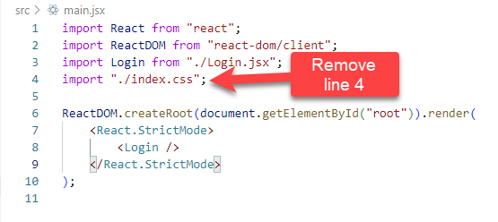

Remove line 4, so last CSS created file not interfered with new installed library

Open and replace **src/Login.jsx** with this code:

import * as React from "react";

import Button from "@mui/material/Button";

import CssBaseline from "@mui/material/CssBaseline";

import TextField from "@mui/material/TextField";

import Paper from "@mui/material/Paper";

import Box from "@mui/material/Box";

import Grid from "@mui/material/Grid";

import Typography from "@mui/material/Typography";

import { createTheme, ThemeProvider } from "@mui/material/styles";

const defaultTheme = createTheme();

export default function Login() {

    return (

        <ThemeProvider theme={defaultTheme}>

            <Grid container component="main" sx={{ height: "100vh" }}>

                <CssBaseline />

                <Grid

                    item

                    xs={false}

                    sm={4}

                    md={7}

                    sx={{

                        backgroundImage:

                            "url(https://source.unsplash.com/random?wallpapers)",

                        backgroundRepeat: "no-repeat",

                        backgroundColor: (t) =>

                            t.palette.mode === "light"

                                ? t.palette.grey[50]

                                : t.palette.grey[900],

                        backgroundSize: "cover",

                        backgroundPosition: "center",

                    }}

                />

                <Grid

                    item

                    xs={12}

                    sm={8}

                    md={5}

                    component={Paper}

                    elevation={6}

                    square

                >

                    <Box

                        sx={{

                            my: 8,

                            mx: 4,

                            display: "flex",

                            flexDirection: "column",

                            alignItems: "center",

                        }}

                    >

                        <img

                            src="https://www.roomie.id/roomieweb/img/logo/roomie-logo-black.png"

                            width="200"

                        ></img>

                        <Typography component="h1" variant="h5">

                            Sign in

                        </Typography>

                        <Box component="form" noValidate sx={{ mt: 1 }}>

                            <TextField

                                margin="normal"

                                required

                                fullWidth

                                id="email"

                                label="Email Address"

                                name="email"

                                autoComplete="email"

                                autoFocus

                            />

                            <TextField

                                margin="normal"

                                required

                                fullWidth

                                name="password"

                                label="Password"

                                type="password"

                                id="password"

                                autoComplete="current-password"

                            />

                            <Button

                                type="submit"

                                fullWidth

                                variant="contained"

                                sx={{ mt: 3, mb: 2 }}

                            >

                                Sign In

                            </Button>

                        </Box>

                    </Box>

                </Grid>

            </Grid>

        </ThemeProvider>

    );

}

Type this command in VS Code terminal to run project.

**npm run dev**

